СОГЛАСОВАНО  Начальник Отдела образования  Петродворцового района  Санкт –Петербурга  ______________ Л.В. Локтионова  «___»________________2018г. | УТВЕРЖДАЮ  Директор ГБОУ лицея №419  Санкт-Петербурга  _____________ Т.Г. Геворкян  «___» _____________2018г.
СОГЛАСОВАНО
Начальник ОГИБДД ОМВД России
по Петродворцовому району
г. Санкт-Петербурга
подполковник полиции
_______________ Р.В. Федорцов
«___»______________2018г.

ПАСПОРТ
ДОРОЖНОЙ БЕЗОПАСНОСТИ
(проект)
Государственного бюджетного общеобразовательного учреждения
лицея № 419 Петродворцового района Санкт-Петербурга

2018-2019

Общие сведения

Наименование образовательного учреждения:
Государственное бюджетное общеобразовательное учреждение лицей № 419 Петродворцового района Санкт-Петербурга
Юридический адрес ОУ:
198504, Санкт-Петербург, г.Петергоф,
Ботаническая ул., д. 8, лит. А.
Фактический адрес ОУ:
198504, Санкт-Петербург, г. Петергоф,
Ботаническая ул., д. 8, лит. А.
Руководитель ОУ:
Геворкян Т.Г. тел: 428-74-52
Заместители руководителя ОУ:
- по учебной работе: Бобровская Г.В., Харламова В.Г.,
- по воспитательной работе: Ставицкая С.В.
тел. 428-74-52
Специалист отдела образования, курирующий вопросы профилактики детского дорожно-транспортного травматизма:
главный специалист отдела образования Потапова О.И.,
тел. 417-21-14
Закрепленный за ОУ работник Госавтоинспекции:
начальник ОГИБДД ОМВД России по Петродворцовому району г. Санкт-Петербурга подполковник полиции Р.В.Федорцов
тел. 573-53-11
Ответственный за организацию работы по профилактике детского дорожно-транспортного травматизма в ОУ:
преподаватель-организатор ОБЖ Киселева Т.М., тел. 428-74-52

Количество учащихся: 782
Наличие кабинета по БДД: совмещен с кабинетом ОБЖ (кабинет № 102), 1 этаж
Наличие уголков по БДД в 1-4 классах: имеются во всех кабинетах, рекреации 3 этажа (кабинеты № 320 - 317)
Наличие автогородка (площадки) по БДД: нет
Наличие автобуса в ОУ: нет

Время занятий в ОУ:
уроки: с 9.00 по 15.40
внеурочные занятия: с 15.30 по 19.30

Телефоны оперативных служб:
(812)234-90-21 Дежурная часть ГУ ГИБДД России по Санкт-Петербургу
(812)450-74-02 Отдел полиции

Приложение 1.
План-схема района расположения ГБОУ лицей №419 Санкт - Петербурга,
пути движения транспортных средств и обучающихся к (от) школы и к (от) наиболее часто посещаемых в ходе учебного процесса объектов района.

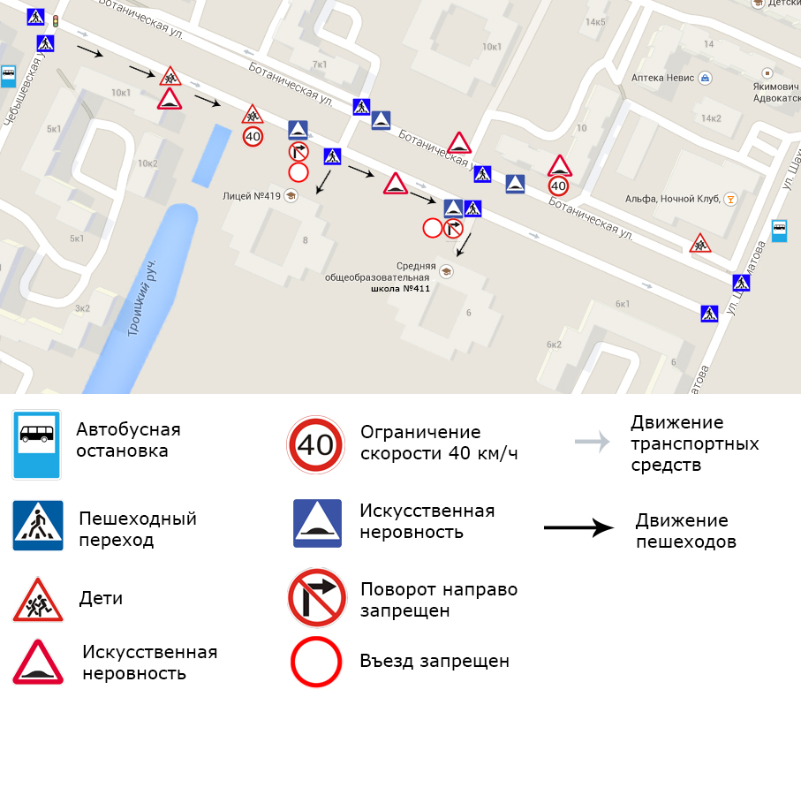

Приложение 2.
Пути движения транспортных средств к местам погрузки/разгрузки и рекомендуемые пути передвижения детей по территории школы во время погрузки/разгрузки

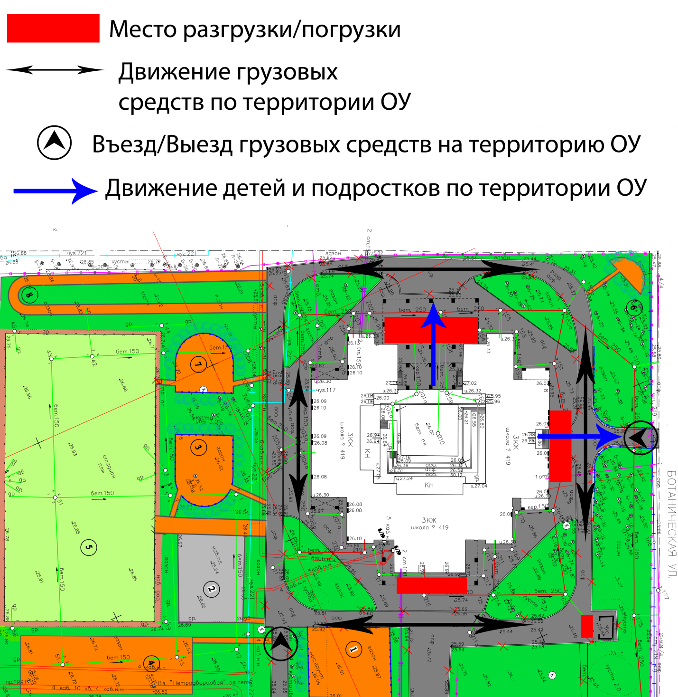

Приложение 3.
Схема безопасного движения учащихся к остановке экскурсионного транспорта.

